
COLEGIO PEDRO DE VALDIVIA DE VILLARRICA
Departamento de Artes Visuales
Carolina Cañón
Curso 8º básico

GUÍA Nº 2 PINTURA CHILENA DE PAISAJES
ARTES VISUALES

NOMBRE:
CURSO: |  | 8º Básico | FECHA DE ENTREGA |  | 01 de abril
 | OBJETIVO DE APRENDIZAJE (UNIDAD)  OA Nº 1 Crear trabajos visuales basados en la apreciación de la naturaleza. |  |  | HABILIDADES DEL O.A |  | HABILIDADES DE LA GUIA
 |  |  |  | Conocer nuevas técnicas de dibujo |  | X
 |  |  |  | Reconocer distintos tipos de líneas |  | X
 |  |  |  | Aplicar nueva técnica de dibujo |  | x
 |  |  |  | Conocer el uso de sombras en el dibujo |  | x
 |  |  |  | Diferencias el uso de achurado y difuminado |  | x

Instrucciones
Observa atentamente el PPT que se adjunta

ACTIVIDAD
Dibujar árboles con la técnica del achurado y la difuminado del mismo achurado.

Materiales:
- Lápiz grafito
- Hoja de block u hoja carta/oficio
- Goma de borrar

RECUERDA LAVARTE LAS MANOS ANTES DE EMPEZAR A DIBUJAR PARA QUE TU TRABAJO QUEDE LIMPIO Y SIN MANCHAS QUE NO TENGAN RELACIÓN CON EL TRABAJO ARTÍSTICO.
HAZ ESTE EJERCICIO EN TU CROQUERA O CUADERNO DE ARTES Y ENVIA UNA FOTO DE ÉL AL CORREO PROFECAROCANON@GMAIL.COM HASTA EL 25 DE MARZO DEL 2020

1. Líneas guías: Comenzamos con unas líneas rectas que sirven de guía para dibujar nuestro árbol . Deben ser dibujadas muy suavemente, sin cargar el lápiz.
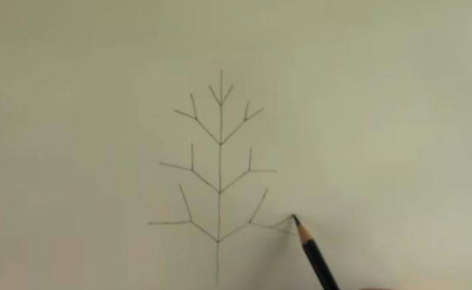
2. Contorno de líneas guías: Dibujar los troncos y ramas, guiándote por las líneas del paso 1, agregándole un contorno a cada línea guía ya dibujada. Cuando lo hayas hecho, deberás borrar las líneas guías del paso 1.

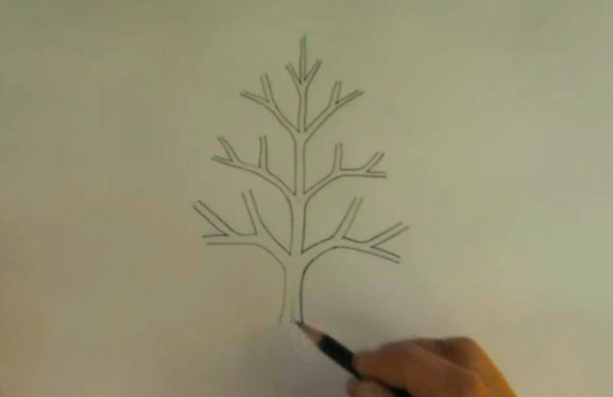

3. Raíces: Los árboles grandes asoman sus raíces en la tierra, por lo tanto vamos a dibujar con un trazo sencillo algunas raíces, para que nuestro árbol se aferre bien al suelo y nada lo derrumbe.

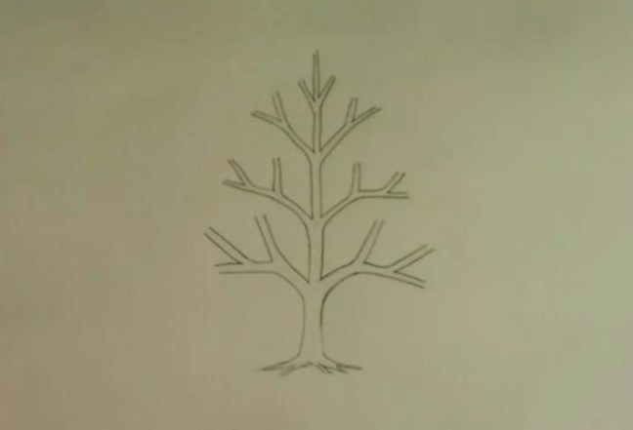

4. Follaje: Vas a poner la mina del lápiz de forma acostada sobre la hoja y vas a moverlo de un lado a otro, con movimientos cortos y alrededor de las ramas y troncos de tu árbol. La idea es crear la ilusión de un montón de hojas. En algunas partes, pasa el dedo para difuminar el trazo del lápiz.
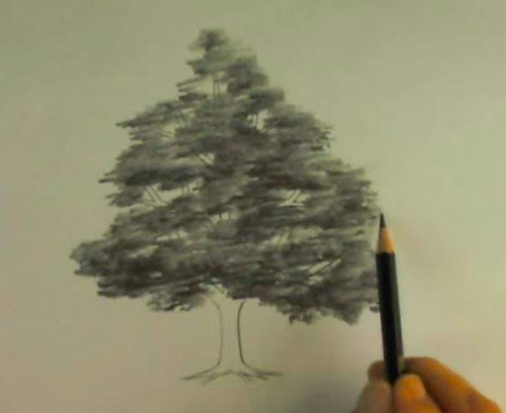

5. Sombra: Al lado derecho del árbol, le agregaremos sombra, para eso elige una trama de achurado y aplícala en el tronco y el cada rama. Recuerda que es sólo por el lado derecho.
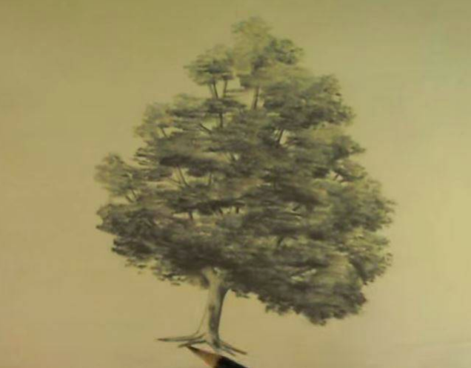

6. Pasto: Agregaremos pasto y algunas flores para darle más realismo a nuestro árbol.

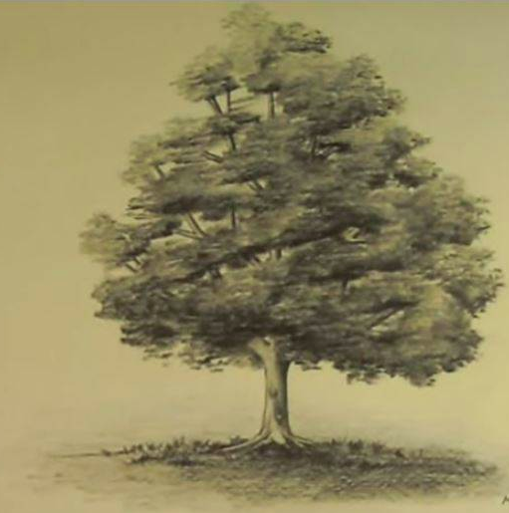

CONTENIDO DEL PPT SOBRE ACHURADO
Los artistas usan esta técnica, variando la longitud, ángulo, cercanía y otras cualidades de las líneas, mas comúnmente en el dibujo, pintura lineal, el grabado. Hatching (achurar) también se refiere a la palabra francesa “hachure”.

Achurado: Creación de efectos de tonos o sombreados con líneas paralelas estrechamente separadas. Cuando estas líneas están ubicadas en el ángulo a través del primero, se llama achurado.

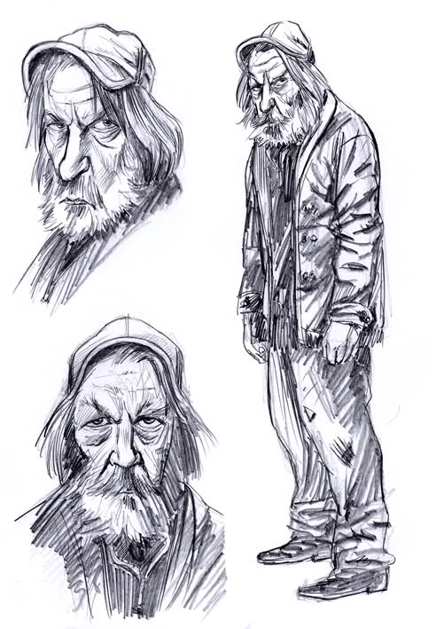
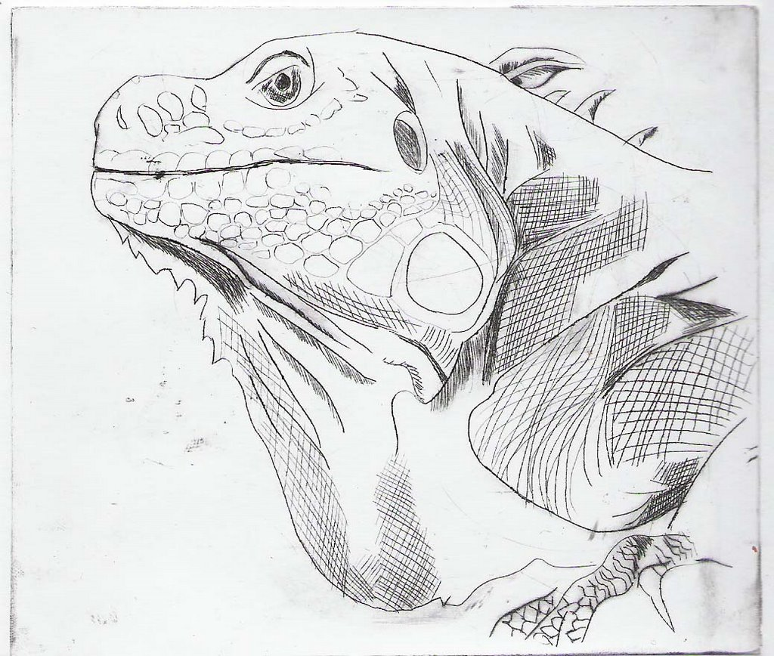
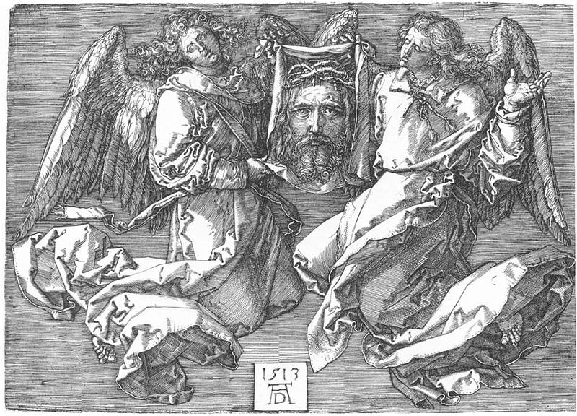
Comentario:
El achurado no es una técnica que requiera de mucha paciencia y su gran ventaja es que permite el uso de cualquier tipo de lápiz, aunque siempre debemos recordar que para un acabado más delicado, es necesario usar un lápiz con punta fina. Al utilizar de forma correcta esta técnica, los dibujos pueden obtener resultados muy atractivos al aplicar un buen achurado en sus detalles.


